Муниципальное автономное общеобразовательное учреждение
средняя общеобразовательная школа №1
имени Н.И.Кондратенко

ГРУППОВОЙ ПРОЕКТ
«Кущевский район.
Как прекрасна земля моих предков!»

Авторы: Коровайная Анастасия Евгеньевна
Лапшина Варвара Вячеславовна
Назарьева Вероника Валерьевна
Панасенко Ангелина Сергеевна
Проценко Алина Сергеевна
Ханбекова Альбина Александровна
Долгань Мария Сергеевна
Научный руководитель:
Теллы Наира Кареновна,
учитель английского языка

Ст.Кущевская
2021 г.
Введение
Актуальность проекта:
Родина, Отечество.…В корнях этих слов близкие каждому образы: мать и отец, родители, те, кто дает жизнь новому существу. Воспитание чувства патриотизма у школьников – процесс сложный и длительный. Любовь к близким людям, к родному краю и родной стране играют огромную роль в становлении личности ребенка.
В последние годы идет переосмысление сущности патриотического воспитания: идея воспитания патриотизма и гражданственности, приобретая все большее общественное значение, становится задачей государственной важности. При этом акцент делается на воспитание любви к родному дому, природе, культуре малой Родины. Знакомство подрастающего поколения с родным краем: с историко-культурными, национальными, географическими, природными особенностями формирует у них такие черты характера, которые помогут им стать патриотом и гражданином своей Родины. Ведь, яркие впечатления о родной природе, об истории родного края, полученные в детстве, нередко остаются в памяти человека на всю жизнь.
Поэт Симонов в стихотворении «Родина» пишет:
«Ты вспоминаешь не страну большую, которую изъездил и узнал.
Ты вспоминаешь Родину такую, какой её ты в детстве увидал».
И действительно, как не велика наша страна, человек связывает свое чувство любви к ней с теми местами, где он родился, вырос; с улицей, по которой ходил не раз; с двором, где посадил первое деревце.
Рост научно-технического прогресса, новые открытия и технические изобретения отодвинули на второй план духовные ценности. Проблемы воспитания у подрастающего поколения любви к своей малой Родине выпали из поля зрения ученых и практиков на многие годы. С введением в действие закона «Об образовании в Российской Федерации» произошли существенные изменения в развитии системы образования. Это повлекло изменения содержания образования. Одним из приоритетных направлений стало знакомство обучающихся с национальным и региональным культурным наследием и историей страны, края.
Воспитание гражданственности, любви к окружающей природе, Родине, семье – один из основополагающих принципов государственной политики в области образования, закрепленный в Законе Российской Федерации «Об образовании». Воспитание юного гражданина, здорового нравственно и физически, способного к защите Отечества. Зреет в сердцах наших детей как наивысший уровень гражданского самосознания – патриотическое чувство сопричастности судьбам Отечества. В этом смысле воспитание патриотов – самая высокая задача любой системы воспитания, не теряющая значимости и в современное время. Проект необходим для сохранения исторического наследия для потомков, вовлечения в активную поисковую и исследовательскую деятельность учащихся, развития творческих начал личности.
Проблема проекта:
Народная мудрость гласит: не зная прошлого, не поймешь и настоящего. Нужно признать, что наши дети не знают истории своей Родины, родословную семьи, забывают имена и отчества своих бабушек, дедушек, а зачастую и не знают отчества своих родителей. Не представляют жизни своих предков и даже родного села, в котором родились и живут. Чтобы иметь представление о жизни наших предков, полнее представлять, как заселялся и развивался наш край, нужно знать историю своей малой Родины, т. е. своего района.
Цель проекта:
- Обогащение детско-родительских отношений опытом совместной деятельности через формирование представлений о родном районе.
- Формирование чувства сопричастности к родному краю, селу, семье.
- Воспитание идей патриотизма и гордости за свою малую Родину.
Задачи:
- Способствовать активному вовлечению родителей в совместную деятельность с ребенком в условиях семьи и школы.
- Обогащать и систематизировать знания детей о нашем районе.
- Развивать эмоционально-ценностное отношение к достопримечательностям нашего района.
- Совершенствовать у детей уровень накопительных практических навыков: побуждать к словотворчеству, изобразительной деятельности.
- Научить детей пользоваться справочной, научно-популярной литературой, периодическими изданиями, современными источниками информации.
Участники проекта: учащиеся 5 «В» класса МАОУ СОШ № 1 им.Н.И.Кондратенко, родители.
Описание проекта: У каждого человека есть Родина-край, где он родился и где всё кажется особенным, прекрасным и родным. Всё в нём до боли знакомо, некогда остановиться оглянуться…Но бывают мгновения, когда свой родной дом становиться дороже всего на свете, и мы связываем понятие человеческого счастья с отчим домом, улицей, селом…Данный проект имеет большое значение в деле воспитания и формирования личности учащихся, воспитание гражданина и патриота. Ребенок, который будет знать историю своего села, края, памятников никогда не совершит акта вандализма. Он просто будет знать им цену.

Основная часть

1. Северные ворота Краснодарского края

«Такая ты есть, прекраснейшая из всех своих сестер,
самая старшая и одновременно вечно молодая,
полная простоты в своих тайнах, колыбель цивилизации,
матерь человечества – Земля моих предков»
Стефан Вайнфельд
«Земля его предков»

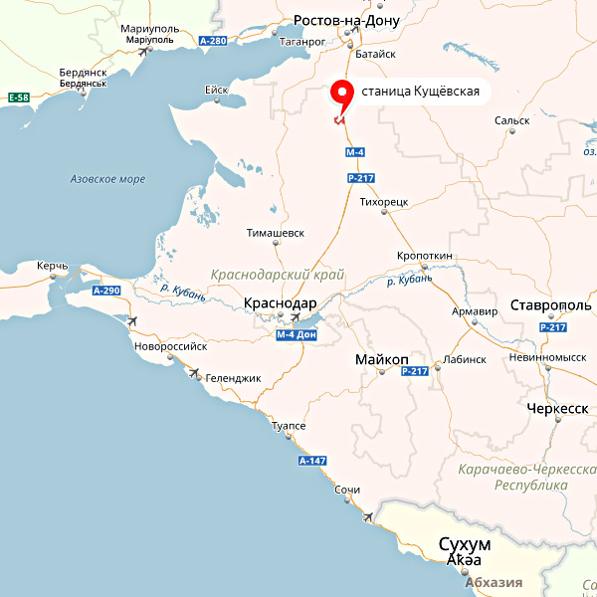
Кущевский район образован 2 июня 1924 года. С 1924 по 1937 год – в составе Донской области Северо-Кавказского округа, с 1937 – Краснодарского края.
На севере и востоке граничит с Азовским, Кагальницким, Зерноградским районами Ростовской области, на западе со Староминским на юге – с Ленинградским и Крыловским районами Краснодарского края. Расположен в северной части Приазово-Кубанской равнины.
По территории района протекают 8 рек: Ея, Кугоня, Кавалерка, Мокрая Чубурка, Средняя Чубурка, Чубурка, Россошь, Эльбузд. Ея вторая по длине река Краснодарского края, длина – 311км, площадь бассейна 8650 км2.
По территории проходят две транспортные артерии России: Северо-Кавказская железная и федеральная автомобильная трасса «Дон». Район – первая стратегическая развязка по пути следования к побережью Азовского и Черного морей, к Северному Кавказу и Закавказью.
Расстояние до Краснодара –краевого административного центра – 200 км, до г.Ростова-на-Дону-центра Южного Федерального округа – 80 км. Ближайшие порты: г.Ейск и г.Азов на Азовском море.
Население – 65 620 чел. тысяч человек. (2020 г.)
Проживают представители 62 национальностей.
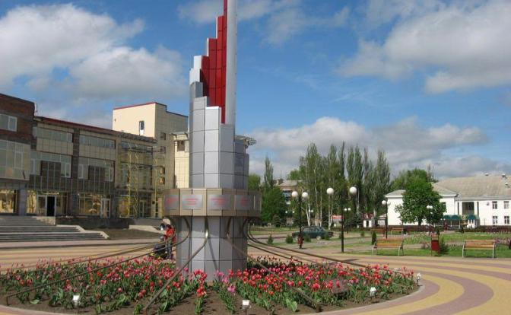
Кущевский район образуют 12 сельских поселений, на территории которых расположены 74 населенных пункта. Самыми большими являются станицы: Кущевская с населением более 30000 человек, Кисляковская – 5300, Шкуринская – 4900.
Территория района – 237,2 тысяч гектаров. Из них сельхозугодий – 215,4 тысяч гектаров.
Приоритетные отрасли экономики муниципального образования: сельское хозяйство, перерабатывающая промышленность, строительство.
В администрации муниципального образования Кущевский район зарегистрированы 16 общественных,6 религиозных, 3 партийных объединения и 5 казачьих обществ.
На территории муниципального образования расположено 301 памятник истории и культуры.
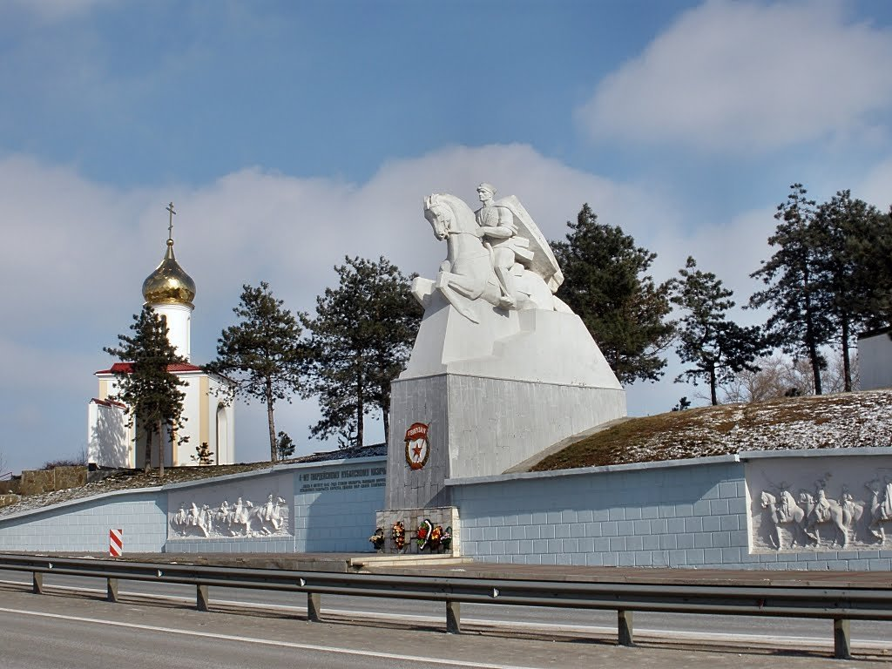

2. Земли моей лицо родное

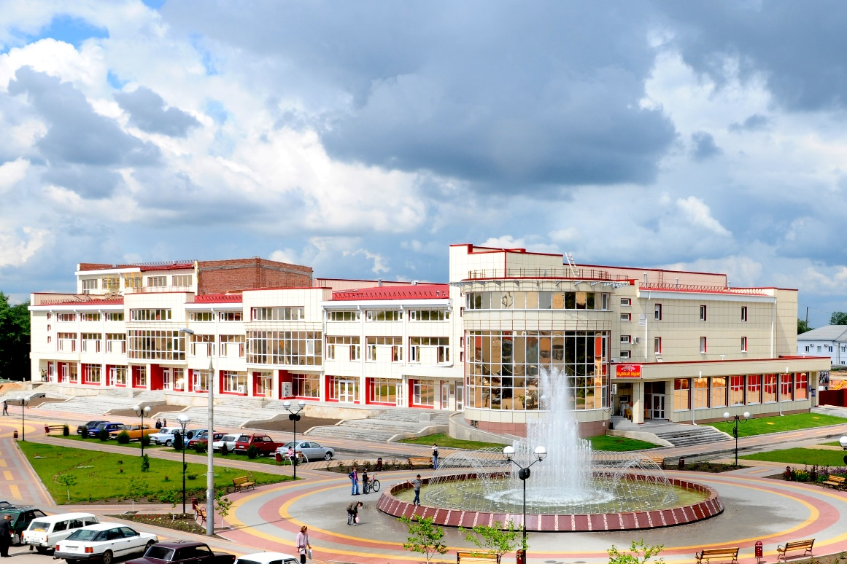
История непрерывна. Она привлекательна и своим прошлым, и своим настоящим. У каждого человека есть родной уголок земли – место, где ты родился и стал человеком.
Родная земля – это колыбель, которая качает нас на волнах жизни. Она поддерживает нас, когда мы падаем, укрывает от невзгод и житейских передряг, учит нас доброте, мудрости, взаимопониманию, преданной дружбе и вечной любви.
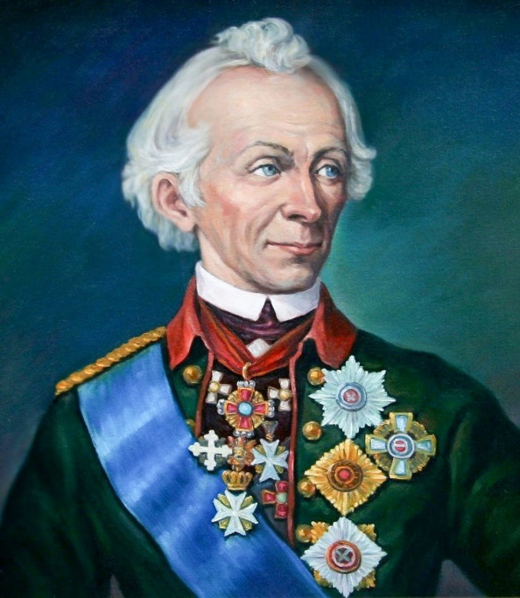
Любовь к Отечеству начинается с познания своей истории.
Для нас малая Родина – это Кущевская – одна из удивительных станиц на карте края. Ее богатая история уходит своими корнями в далекое прошлое и тесно связана с именем Государственного деятеля, полководца А.В.Суворова, который в 1777-1782 годах занимался созданием на Кубани военных укреплений, охраняющих южные рубежи России, которые проходили по р.Ея. На Кущевской земле он построил форпост № 5.
До заселения Кубани казаками, эта территория принадлежала Османской империи. Положить конец необузданному своеволию ногайцев, было поручено А.В.Суворову. Для контроля за переселением ногайцев им была построена оборонительная линия.
Между форпостами стояли сторожевые казачьи заставы – пикеты.
Академик Дмитрий Лихачев говорил: «Если не будет корней в родной местности, в родной стране, будет много людей, похожих на искушенное растение – перекати поле…»
Кущевская – казачий край, основана в 1794 году выходцами из Низового войска Запорожской Сечи. Первых переселенцев было 575 человек.
Подписывая жалованную грамоту о передаче казакам кубанских земель, Екатерина II вменила им «…бдение и стражу пограничную от набегов закубанских народов».
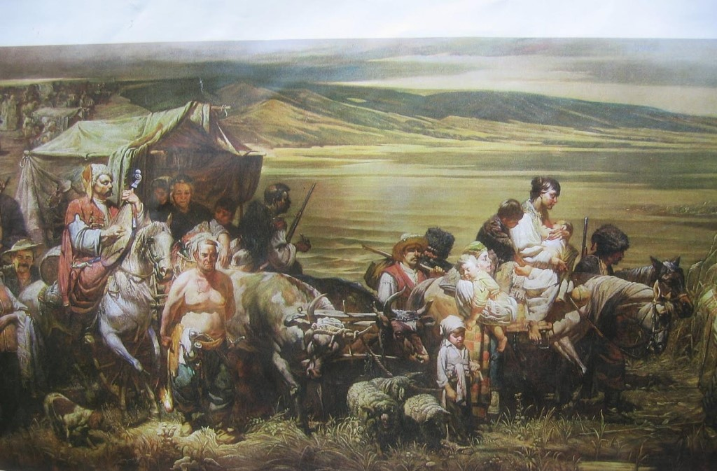
Переселение казаков

По старинному казачьему обычаю-жребию – Кущевскому куреню достались земли при слиянии рек Ея и Куго-Еи, которая являлась границей Донского войска.
Все курени при переселении сохранили свои названия, в том числе и Кущевский, который считался самым знатным. Свое название он носил по имени атамана Кущи, фамилия которому была дана как прозвище за то, что он отделял свой курень от других терновником, что в переводе означало круг. И когда казаки переселились на Кубань, выделенное им место было все в кустах терновника.
Среди прибывших известно имя Антона Печеного, который при походе на Турцию накопил золота, и чтобы не лишиться его, всегда носил при себе.
Однажды стоя в карауле у казачьего дозора, он подвергся нападению грабителей кочевников. Его пытали, прижигали огнем пятки, а когда грабители на некоторое время отвлекались от него, он сумел доползти до сигнального столба с паклей от загоревшихся штанов, поджег веревку, висевшую на столбе. - Так был подан сигнальный знак об опасности.
Патруль срочно прибыл на огонь и выручил казака. К нему навсегда пристало прозвище «Печеный». В благодарность за спасенную жизнь «Печеный» вложил свои сбережения на строительство Кущевской церкви.
Из Кущевского куреня вышли такие известные люди, как Калнышевский Петр Иванович, последний атаман Запорожской Сечи, Белый Сидор Игнатьевич, первый кошевой атаман «верных» запорожских казаков, Головатый Антон Андреевич, войсковой судья Черноморского войска. Почетным казаком Кущевского куреня был Григорий Потемкин.
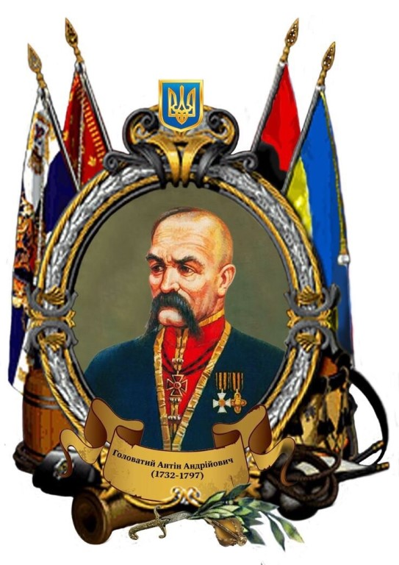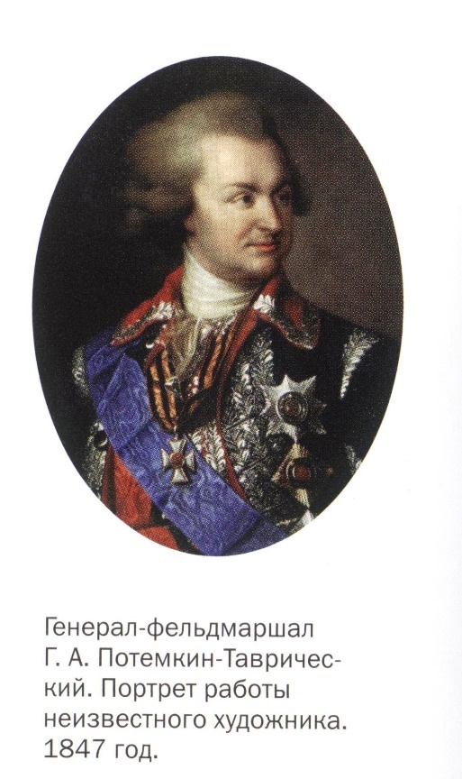
Кущевская была пограничным селением и санитарным кордоном. В 1796 году во время вспышки чумы на Кубани в Кущевском курене был учрежден санитарный пост, где смотрителем был Мирон Брунько.
Основным видом деятельности у казаков было скотоводство и рыбная ловля. Земледелием они начали заниматься, когда великий полководец А.В.Суворов, посетив еще до конца не обжитые казачьи курени, с тоской докладывал Екатерине II: «… Сударыня! У моих укреплений не хватает самого главного – русской избы с горячим пахучим хлебом и крепким квасом».
Уезжая, А.В.Суворов оставил ларь, а в нем мешочек с отборным зерном и плугом – позже Кубань превратилась в житницу России.
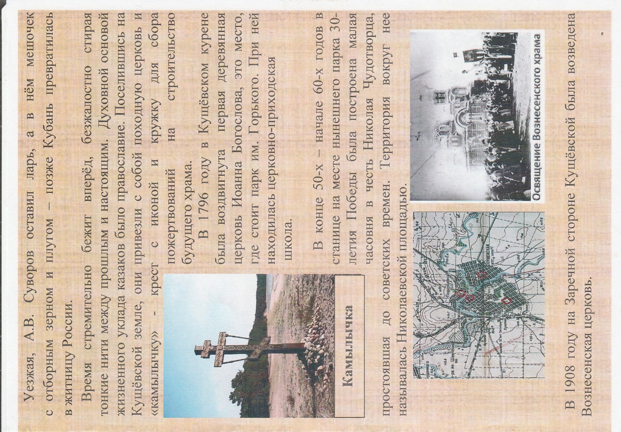
Время стремительно бежит вперед, безжалостно стирая тонкие нити между прошлым и настоящим. Духовной основой жизненного уклада казаков было православие. Поселившись на Кущевской земле, они привезли с собой походную церковь и «камылычку» - крест с иконой и кружку для сбора пожертвований на строительство будущего храма.

В 1796 году в Кущевском курене была воздвигнута первая деревянная церковь Иоанна Богослова, это место, где стоит парк им.Горького. При ней находилась церковно-приходская школа.
В конце 50-х – начале 60-х годов в станице на месте нынешнего парка 30-летия Победы была построена малая часовня в честь Николая Чудотворца, простоявшая до советских времен. Территория вокруг нее называлась Николаевской площадью.
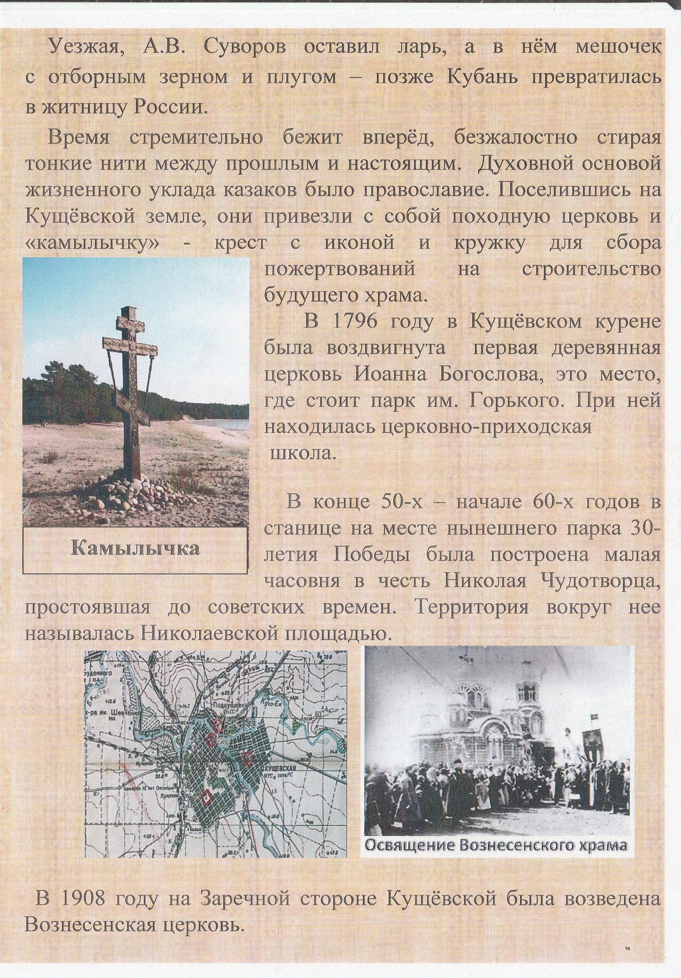
В 1908 году на Заречной стороне Кущевского была возведена Вознесенская церковь.

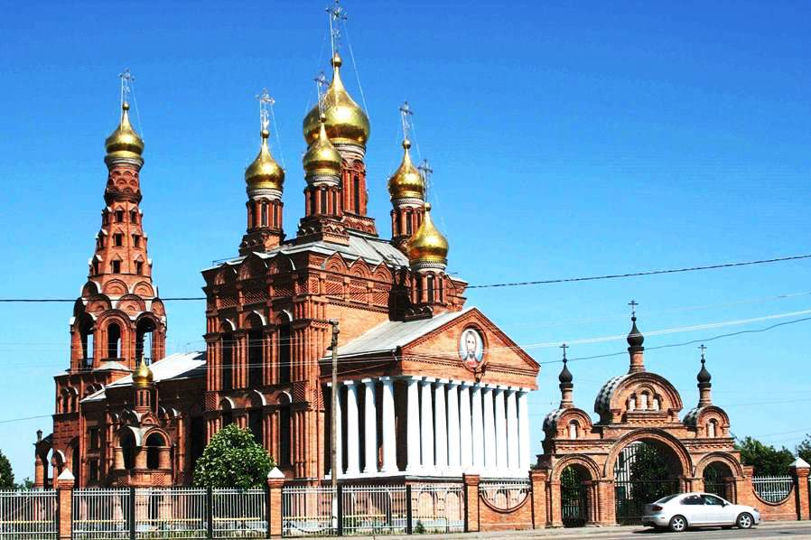
Сегодня радуют взгляд возвышающиеся над Еей позолоченные купола храма Иоанна Богослова, который построил по личному проекту в 1990 году почетный гражданин Кущевского района – отец Николай (в миру Николай Тихонович Запорожец). Освещение храма состоялось 24 марта 1996 года.

В 1800 году по Указу Павла I на территории Кущевской проходила первая ярмарка на Кубани. Для проведения ярмарки был выбран Кущевский курень потому, что он близко расположен к донским казакам и посредине войсковой границы по Ее.
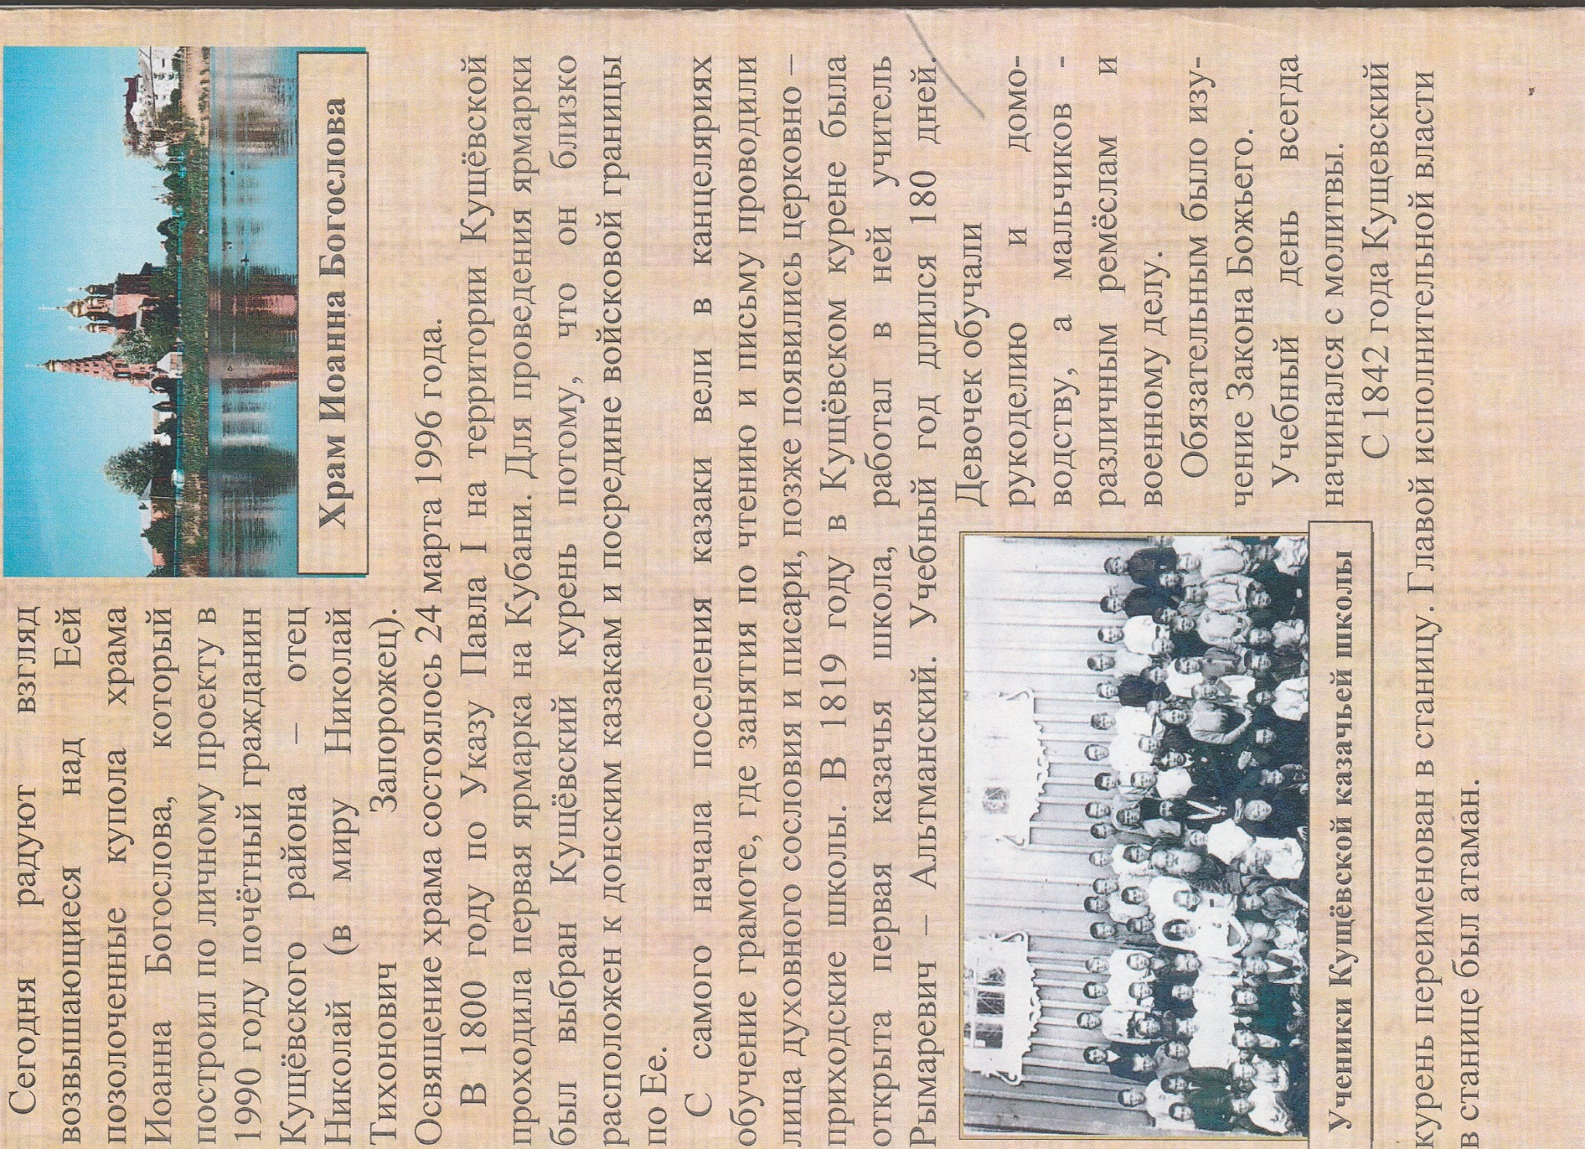
С самого начала поселения казаки вели в канцеляриях обучение грамоте, где занятия по чтению и письму проводили лица духовного сословия и писари, позже появились церковно-приходские школы. В 1819 году в Кущевском курене была открыта первая казачья школа, работал в ней учитель Рымаревич –Альтманский. Учебный год длился 180 дней.

Девочек обучали рукоделию и домоводству, а мальчиков – различным ремеслам и военному делу. Обязательным было изучение Закона Божьего. Учебный день всегда начинался с молитвы.
В 1842 году Кущевский курень переименован в станицу. Главой исполнительной власти в станице был атаман.
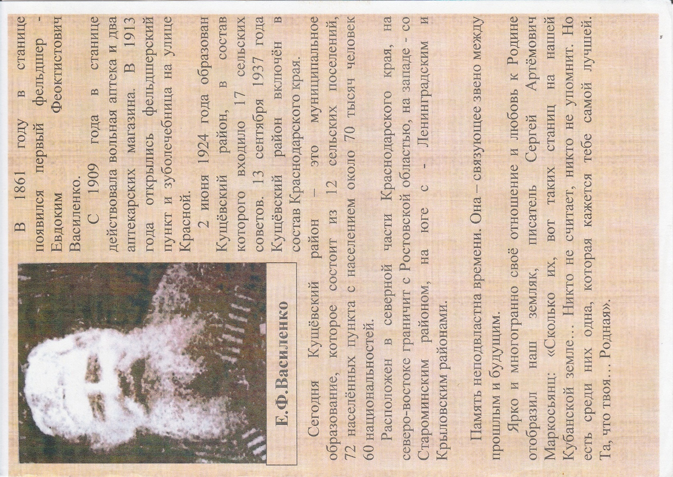
В 1861 году в станице появился первый фельдшер- Евдоким Феоктистович Василенко.

С 1909 года в станице действовала вольная аптека и два аптекарских магазина. В 1913 году открылись фельдшерский пункт и зуболечебница на улице Красной.
2 июня 1924 года образован Кущевский район, в состав которого входило 17 сельских советов. 13 сентября 1937 года Кущевский район включен в состав Краснодарского края.
Сегодня Кущевский район – это муниципальное образование, которое состоит из 12 сельских поселений, 72 населенных пункта с населением около 70 тысяч человек 60 национальностей.
Расположен в северной части Краснодарского края, на северо-востоке граничит с Ростовской областью, на западе – со Староминским районом, на юге с – Ленинградским и Крыловским районами.
Память неподвластна времени. Она – связующее звено между прошлым и будущим.
Ярко и многогранно свое отношение и любовь к Родине отобразил наш земляк, писатель Сергей Артемович Маркосьянц: «Сколько их, вот таких станиц на нашей Кубанской земле… Никто не считает, никто не упомнит. Но есть среди них одна, которая кажется тебе самой лучшей. Та, что твоя … Родина.».

3. Кущевская – территория подвига!

В годы Великой Отечественной войны Кущевский район побывал глубоким тылом, прифронтовой полосой, местом наступательных и оборонительных боев, зоной оккупации.
Нельзя забыть, какой ценой досталась Победа для тружеников района.
15 тысяч кущевцев ушли на фронт, более 9 тысяч из них не возвратились с полей сражений.
Кущевское поле – суровое поле. Здесь, в августе 1942 года казаки 4 Гвардейского кубанского казачьего кавалерийского корпуса стояли насмерть, защищая ворота Кубани от немецко-фашистских захватчиков.
В память о легендарной Кущевской атаке действует «Поле казачьей Славы».

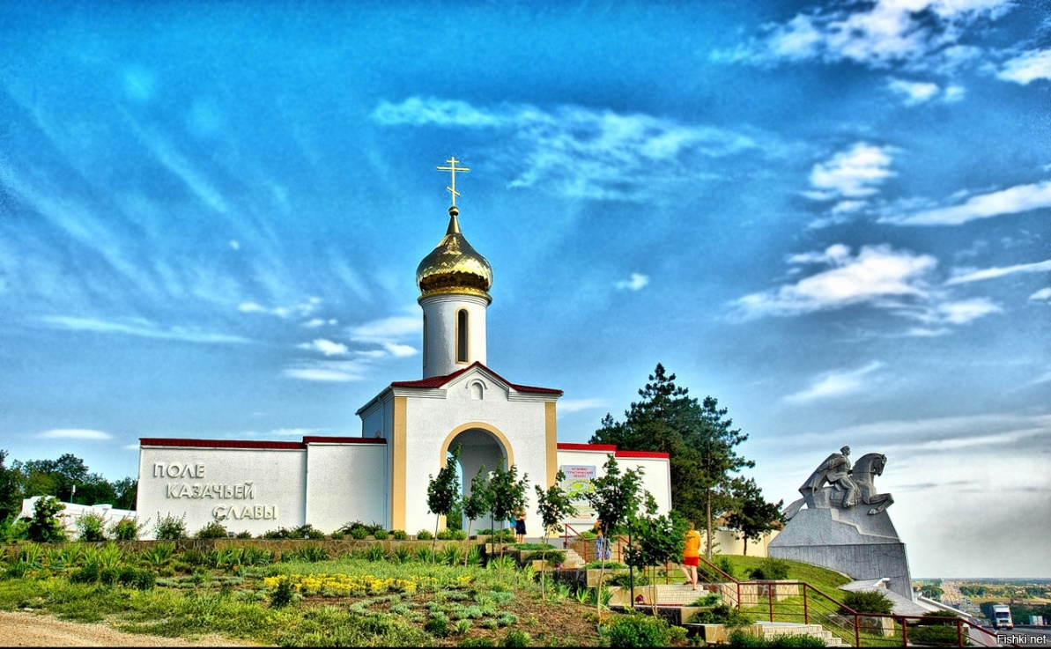
Поле казачьей Славы
По итогам краевого конкурса объект вошел в десятку «Жемчужина Кубани»

В августе 1942 года знаменитая Кущевская атака сыграла колоссальную роль в ликвидации прорыва фашистов на Кубань.
На месте ожесточенного сражения 15 Донской кавалерийской дивизии, в составе которой вели оборонительные бои казаки 4 эскадрона под руководством полного Георгиевского кавалера – Константина Иосифовича Недорубова сооружен «Окоп Недорубова».
Подвиг казаков навсегда остался в нашей памяти, как образец высокого мужества, героизма и отваги.
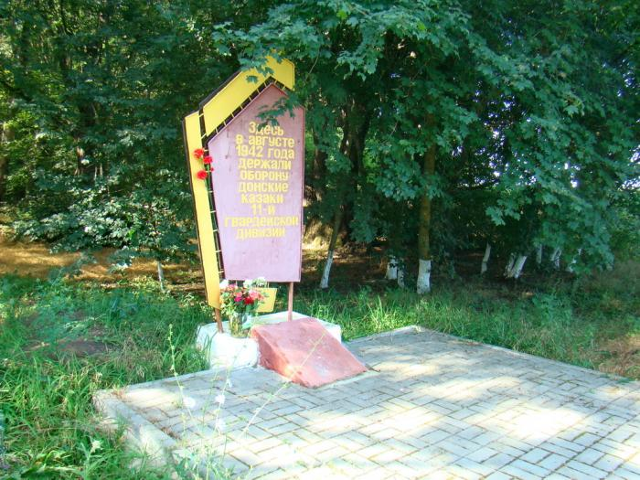
Окоп Недорубова

В годы оккупации в здании школы № 6 размещался эвакуированный госпиталь № 3198. При переправе у реки Кавалерка фашисты зверски расстреляли бойцов Красной Армии. Более 600 молодых, прекрасных, светлых жизней было положено на Алтарь Победы. Мы перед ними в вечном, неоплаченном долгу.

Тыл фронту
В пламени войны проявили мужество и геройство партизаны, подпольщики, разведчики. В едином стремлении – плечом к плечу приближали Победу фронт и тыл. Работы в тылу выполняли женщины, старики и подростки. Олицетворением самоотверженного труда кущевцев в тылу врага является установленная стела «Все для фронта, все для Победы!»
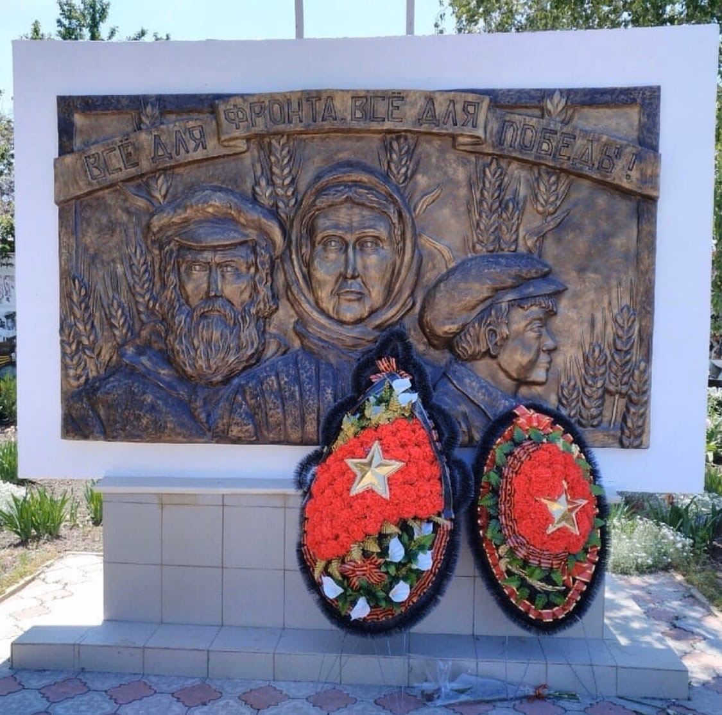
Стела «Все для фронта, все для Победы!»

На собранные в годы войны средства жителей района была построена танковая колонна «Кущевский колхозник», которая прошла с боями от Кубани до Порт-Артура.
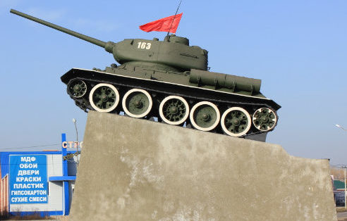
Танк Т-34

Парк 30-летия Победы – место памяти и скорби. Чем дальше уходят в историю события Великой Отечественной войны, тем больше возрастает наша гордость перед удивительными людьми, отстоявшими честь и независимость страны, подарив человечеству мир на земле.
Здесь по достоинству увековечена память о 9 наших земляках – Героях Советского союза. У Вечного огня на мемориальной плите золотыми буквами высечены имена казаков-гвардейцев, погибших в легендарной Кущевской атаке, воинов, навсегда оставшихся на Кущевской земле при освобождении района.
Самым священным и почитаемым местом в парке Победы является Аллея памяти, где на стелах занесены фамилии всех жителей Кущевского района, не вернувшихся с полей сражений в годы Великой Отечественной войны.
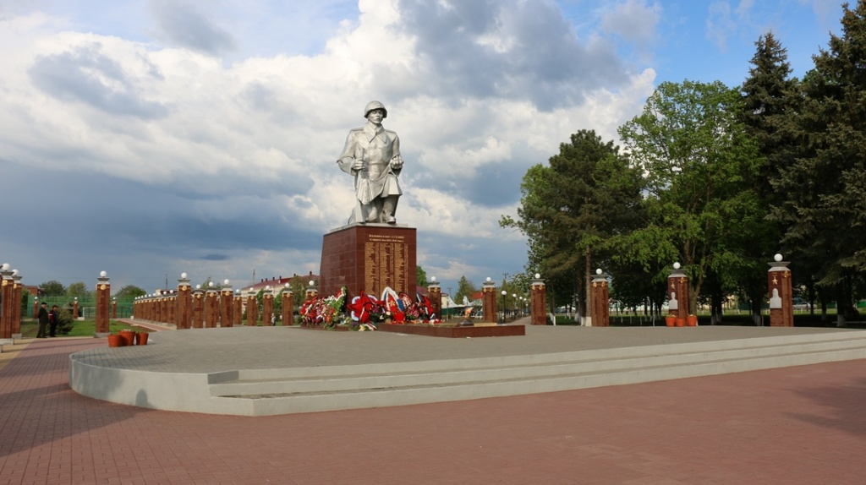
Парк 30-лнтия Победы

Аллея героев
Придя в парк Победы, мы проникаемся благодарностью к бессмертию тех, чьи имена являются образцом подлинного патриотизма.
Не всем известно, почему в станице установлен на постаменте памятник «Самолет». На этом месте в 80-е послевоенные годы были обнаружены обломки самолета военного времени и орден Красного знамени, принадлежавшие командиру эскадрильи штурмового 214 авиаполка Николаю Сергеевичу Кукушка, который погиб при исполнении боевого задания в августе 1942 года.
Трижды герой Советского союза Александр Иванович Покрышкин свой первый полет в небе на Кубанью совершил с кущевского аэродрома.
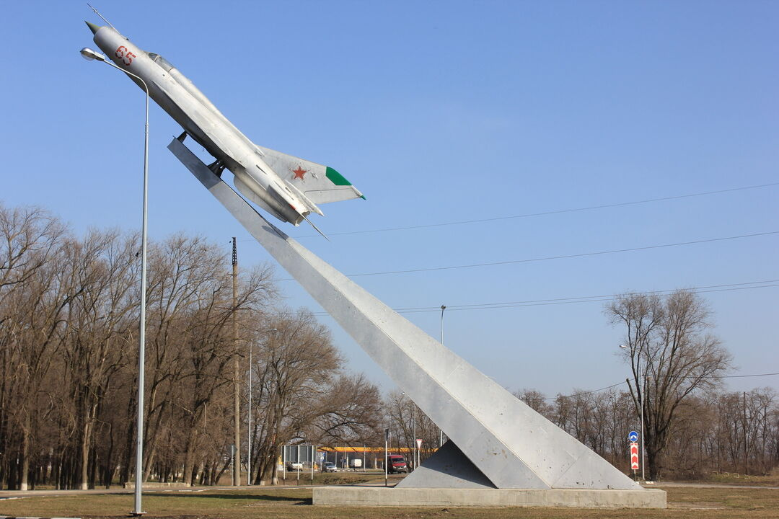
Памятный знак «Бессмертному подвигу авиаторов»

На территории района для сохранения памяти о погибших земляках сооружены мемориалы, памятники, стелы, обелиски, постаменты, братские безымянные могилы, где покоится прах тех, кто, не щадя своей жизни защищал родную землю от немецко-фашистских захватчиков.
Никий поклон всем, кто не дрогнул перед зловещим лицом войны и на своих плечах вынес тяжесть сурового испытания.
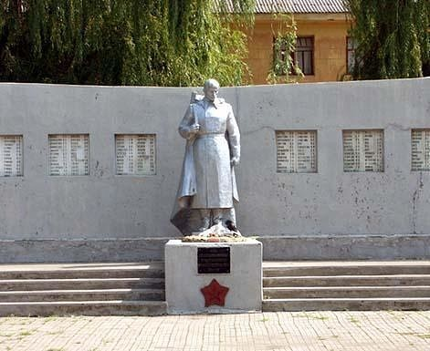
Памятник землякам, погибшим в годы Великой Отечественной войны
Кущевское с/п

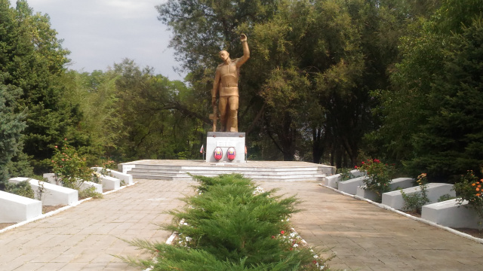
Мемориальный комплекс землякам, не вернувшимся с Великой Отечественной войны
Кисляковское с/п

В годы войны из села Большая Козинка ушло на фронт более 600 человек, 286 их них погибли. В 1975 году установлен обелиск павшим односельчанам.
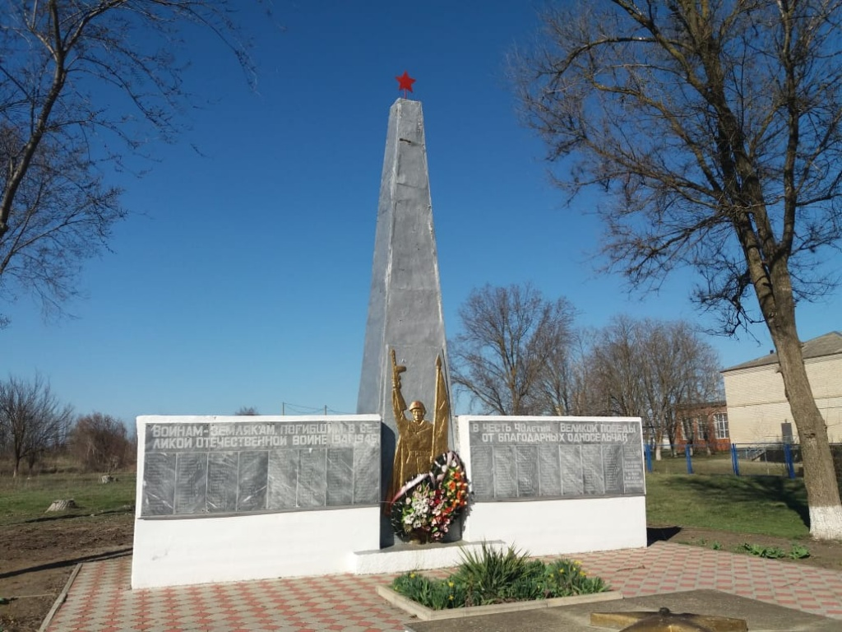
Памятник землякам, погибшим в годы Великой Отечественной войны
Краснополянское с/п

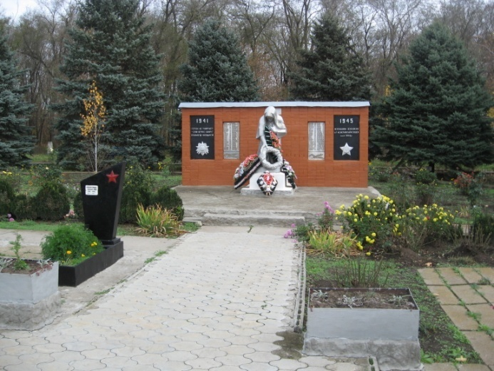
Мемориальный комплекс, воздвигнутый в честь односельчан, погибшим в годы Великой Отечественной войны
Новомихайловское с/п

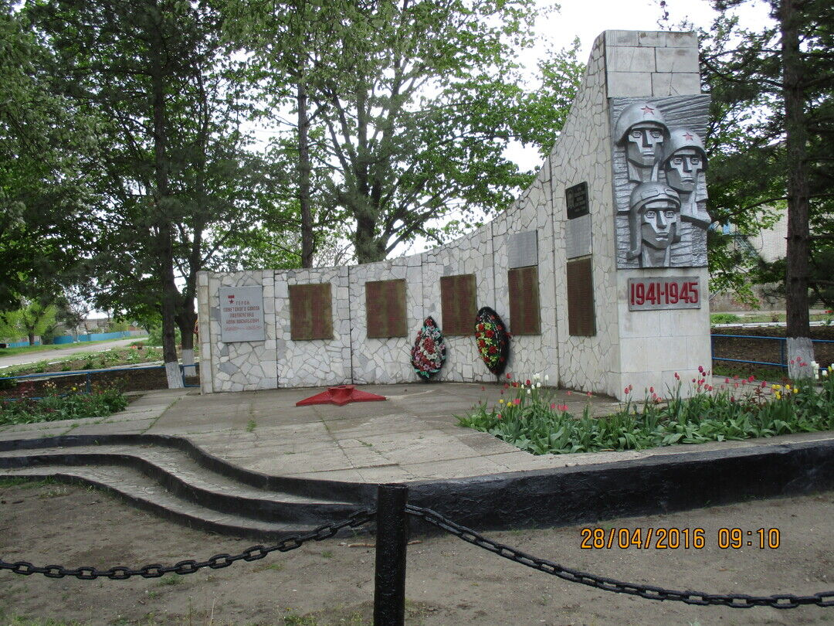
Обелиск землякам, погибшим в годы Великой Отечественной войны
Глебовское с/п

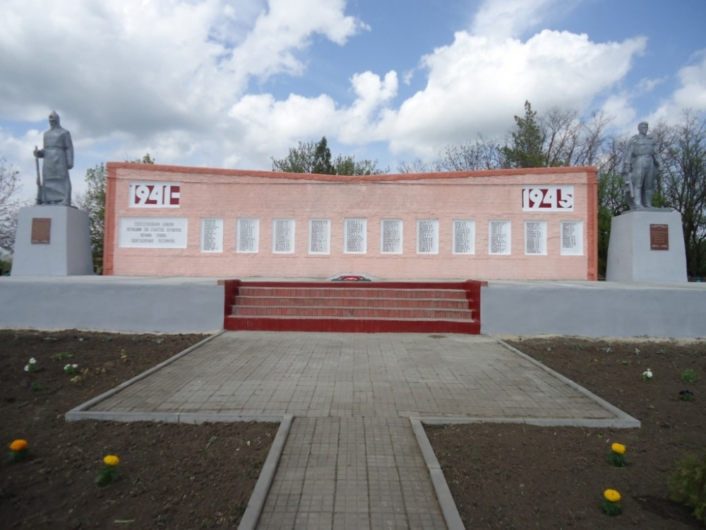
Мемориал погибшим землякам в годы Великой Отечественной войны
1941-1945 гг.
Ильинское с/п

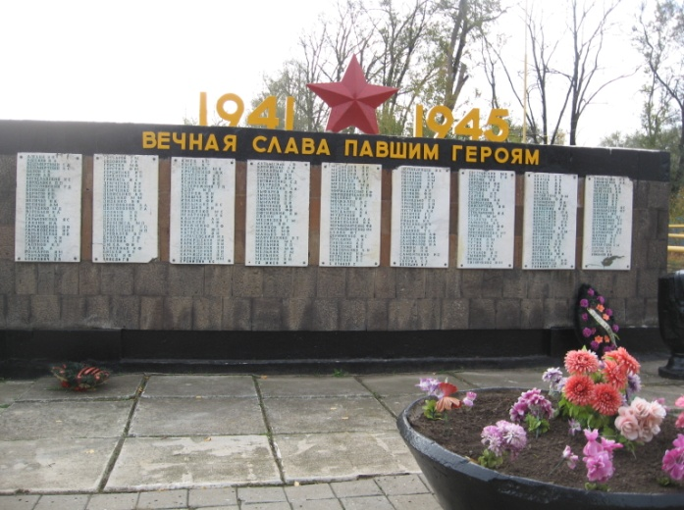
Памятный мемориал землякам, погибшим в годы Великой Отечественной войны
Полтавченское с\п
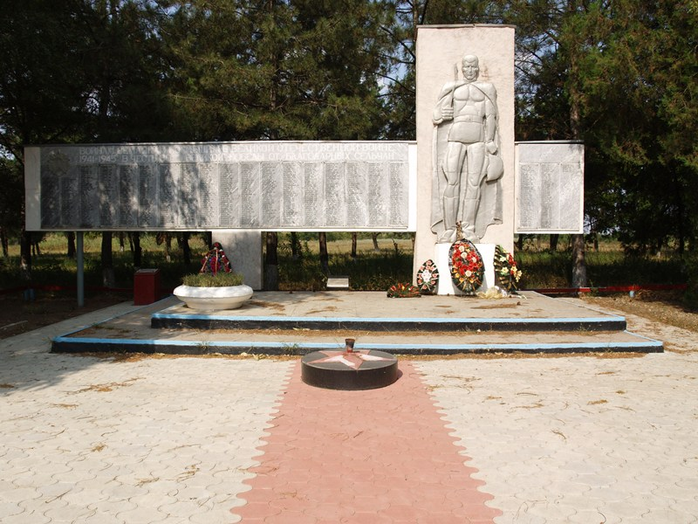
Мемориальный комплекс – братская могила захоронения воинов, погибших в боях в немецко-фашистскими захватчиками в 1942 году
Шкуринское с/п

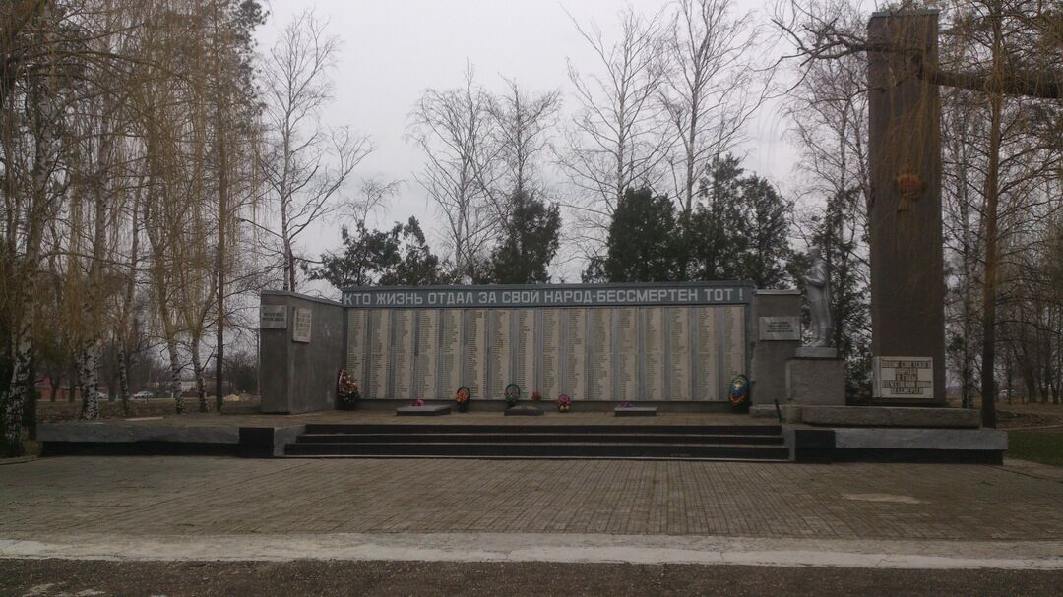
Обелиск имен погибших земляков в годы Великой Отечественной войны
Среднечубурское с/п

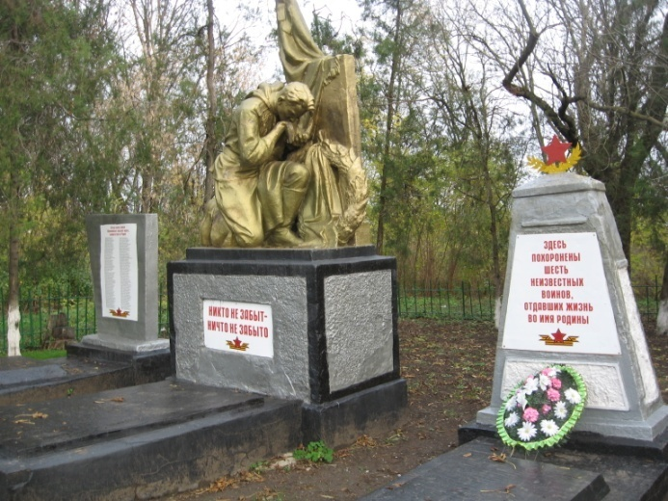
Братская могила советских воинов, погибших в боях с фашистскими захватчиками, 1942—1943 годы
Первомайское с/п

В святую минуту молчания мы склоняем головы в вечную память о тех, кто жертвую пал в борьбе роковой. На опаленной войной земле к памятным местам несут почетную вахту внуки и правнуки защитников Отечества. Им выпала честь во веки веков хранить и преумножать эту славу, нести эстафету мужества и геройства воина-победителя.
Никто не забыт, ничто не забыто!

4. Немые свидетели эпохи

Город, станица, поселок — это не сумма домов, улиц, площадей, это история человека и его малой родины. Эти старые здания – свидетели эпохи. Они рассказывают нам о прошлом, которое забывать нельзя.
Памятники архитектуры регионального значения
В 1843 году по нынешнему адресу ул.Крупской, 4 были построены два дома, один из них занимал отдел Ейского сыска, где находился архив и гауптвахта. Второй дом – войсковой дом для окружного сыскного начальства. В 1908 году – это станичная казачья управа. А первое здание отвели под тюрьму. В годы Советской власти здесь находился Ревком станицы, затем кущевский райком партии. В настоящее время в нем находится Центр районного образования.
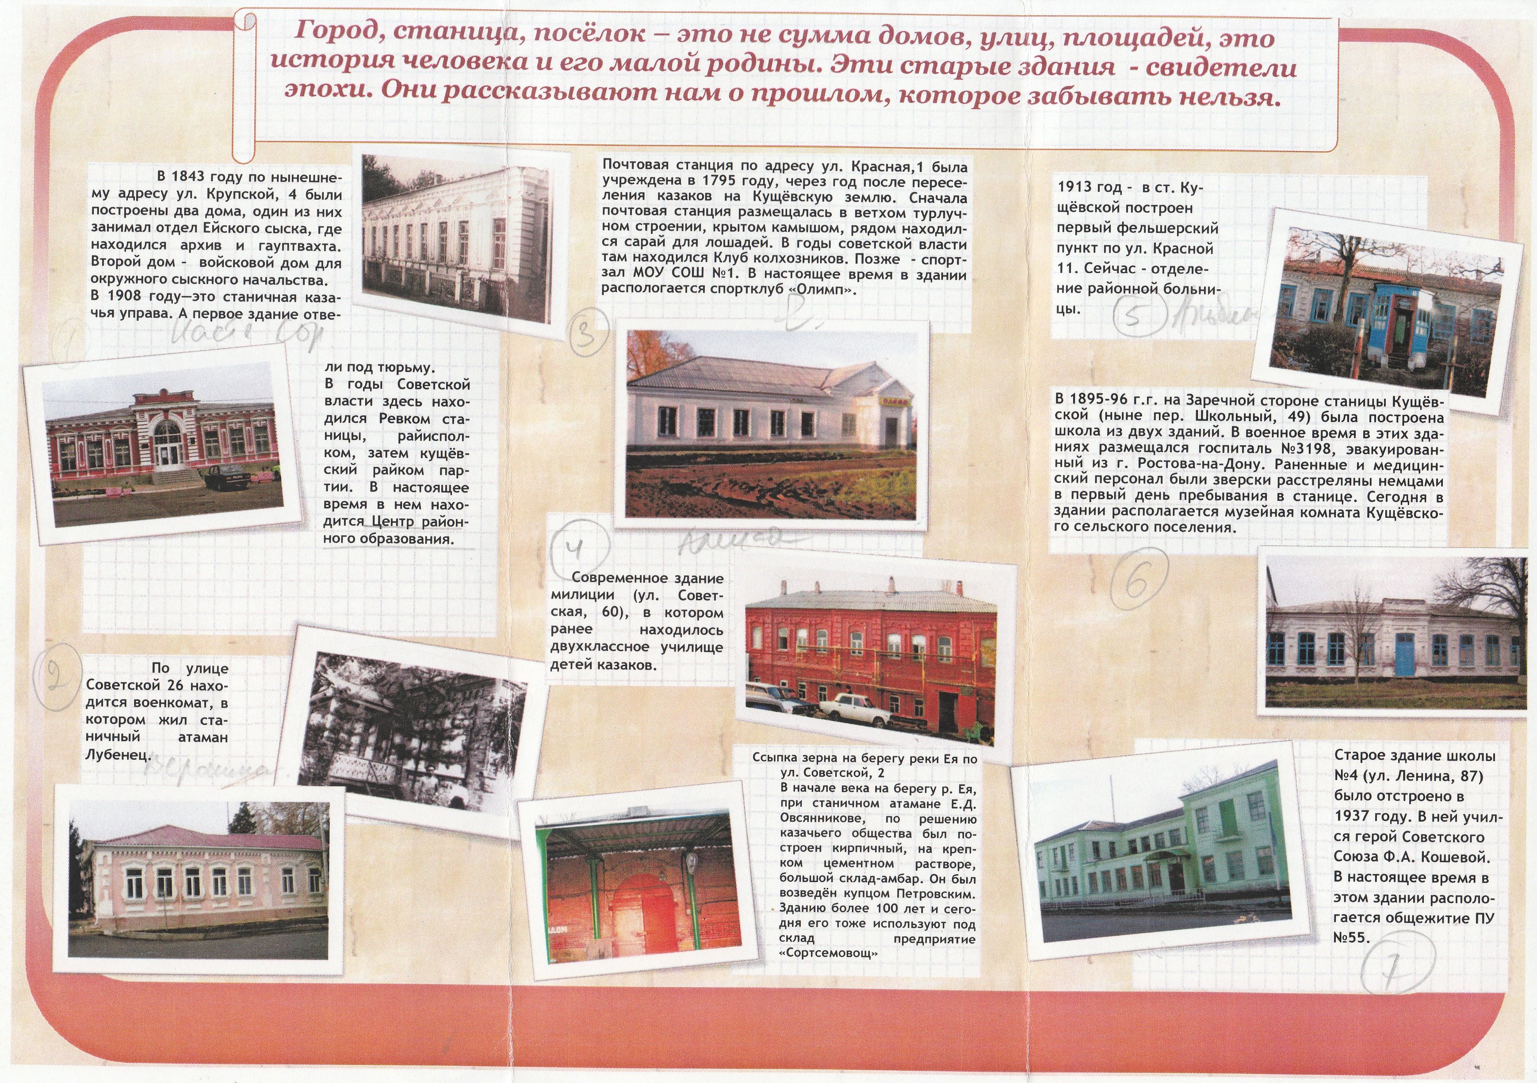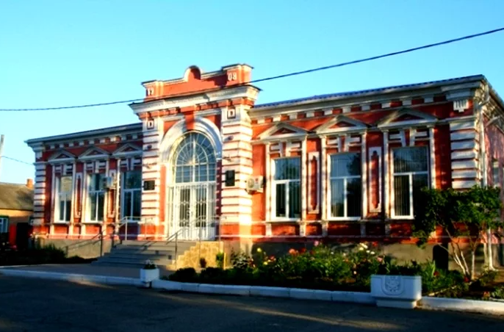

По улице Советской 26 находится военкомат, в котором жил станичный атаман Лубенец.
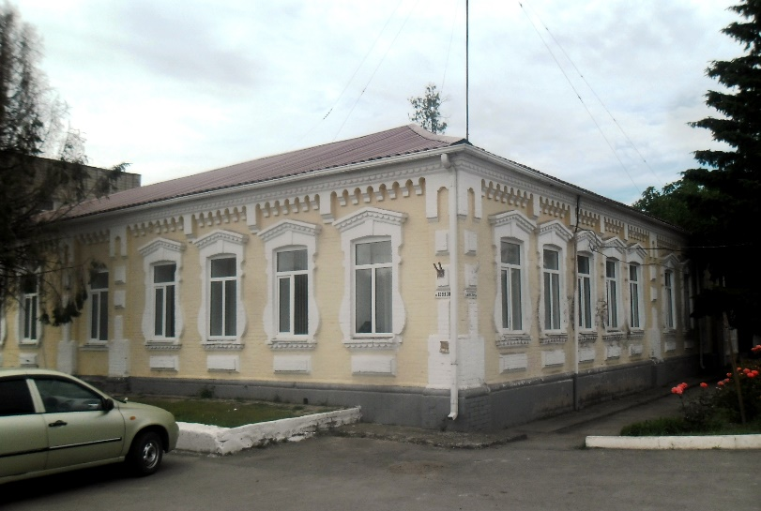

Почтовая станция по адресу ул.Красная, 1 была учреждена в 1795 году, через год после переселения казаков на Кущевскую землю. Сначала почтовая станция размещалась в ветхом турлучном строении, крытом камышом, рядом находился сарай для лошадей. В годы советской власти там находился Клуб колхозников. Позже – спортзал МОУ СОШ №1. В настоящее время в здании располагается спортклуб «Олимп».
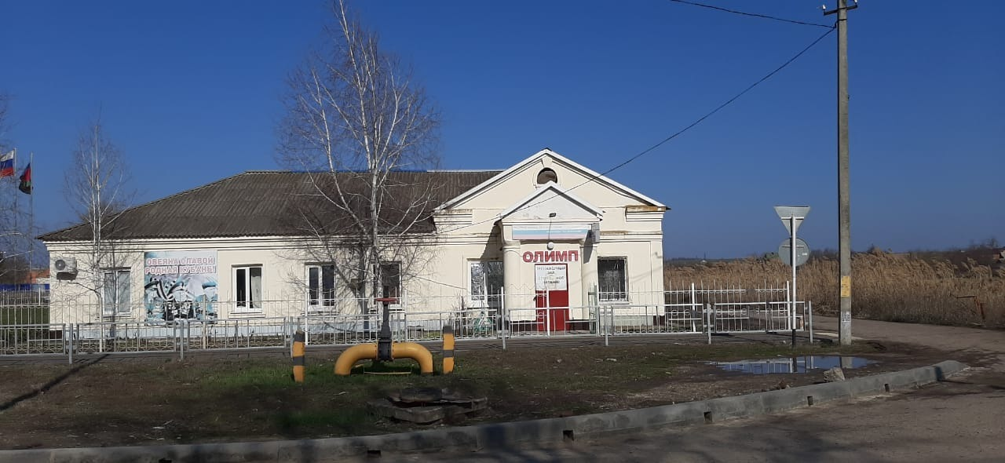

Современное здание полиции (ул.Советская,60), в котором ранее находилось двухклассное училище детей казаков.
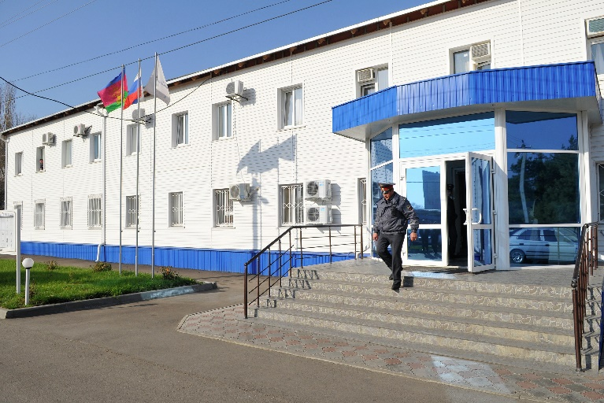

1913 год – в ст.Кущевской построен первый фельдшерский пункт по ул.Красной,11. Сейчас – отделение районной больничной аптеке.
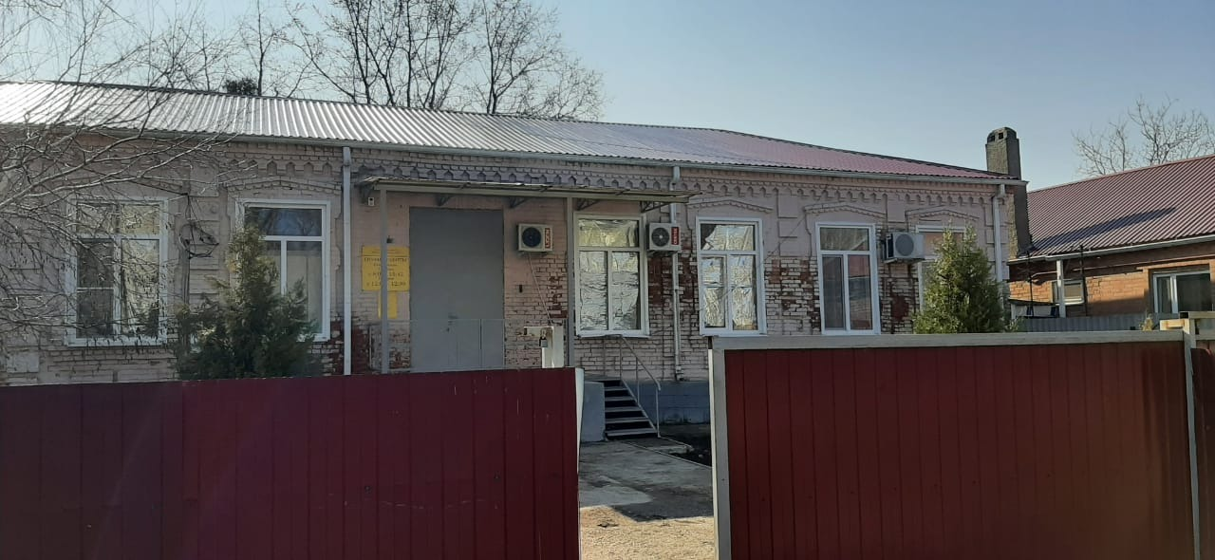
В 1895-96 гг. на Заречной стороне станицы Кущевской (ныне пер.Школьный, 49) была построена школа из двух зданий. В военное время в этих зданиях размещался госпиталь № 3198, эвакуированный из г.Ростова-на-Дону. Раненные и медицинский персонал были зверски расстреляны немцами в первый день пребывания в станице.
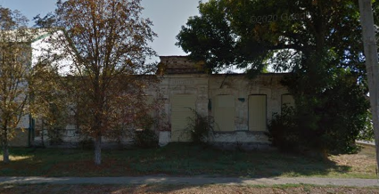
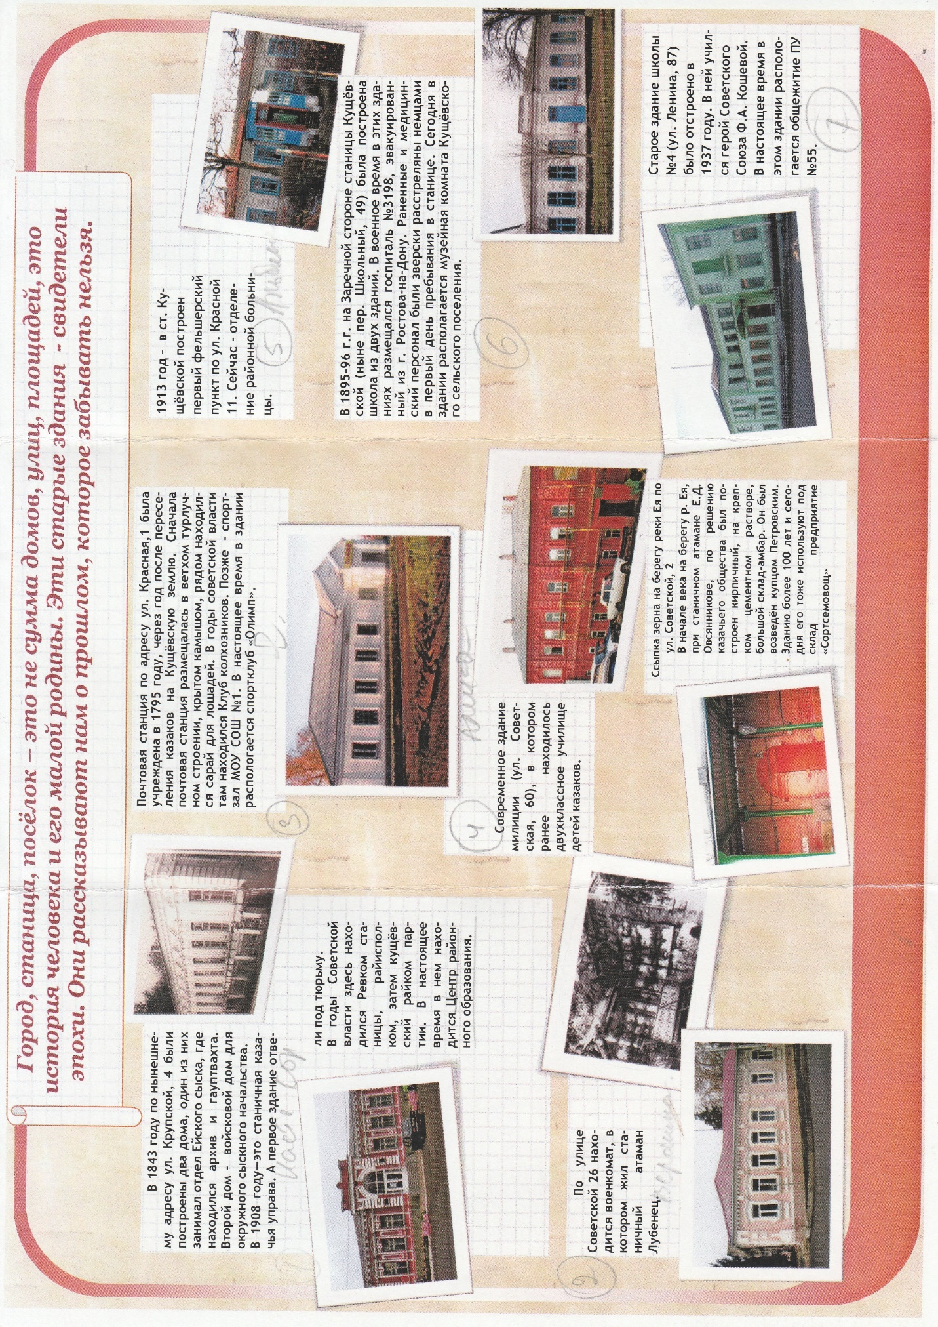

Старое здание школы № 4 (ул.Ленина, 87) было отстроено в 1937 году. В ней учился герой Советского союза Ф.А.Кошевой. В настоящее время в этом здании располагается общежитие ПУ №55.
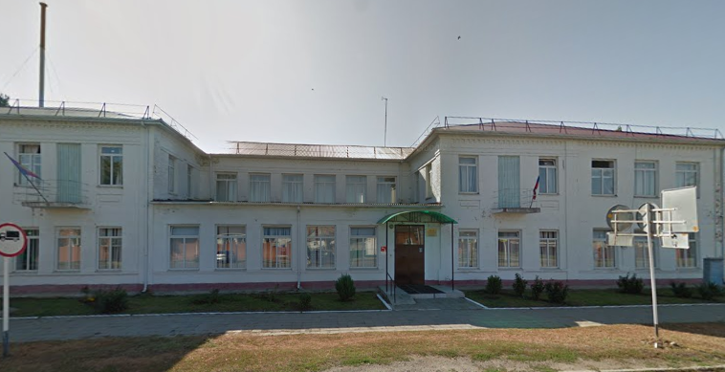

В 1888 году на окраине ст. Кущевской была открыта церковно-приходская школа на средства граждан х.Подкущевского. В этой школе учились дети бедняков и переселенцев. Эта школа просуществовала почти 100 лет до 1980-х годов.
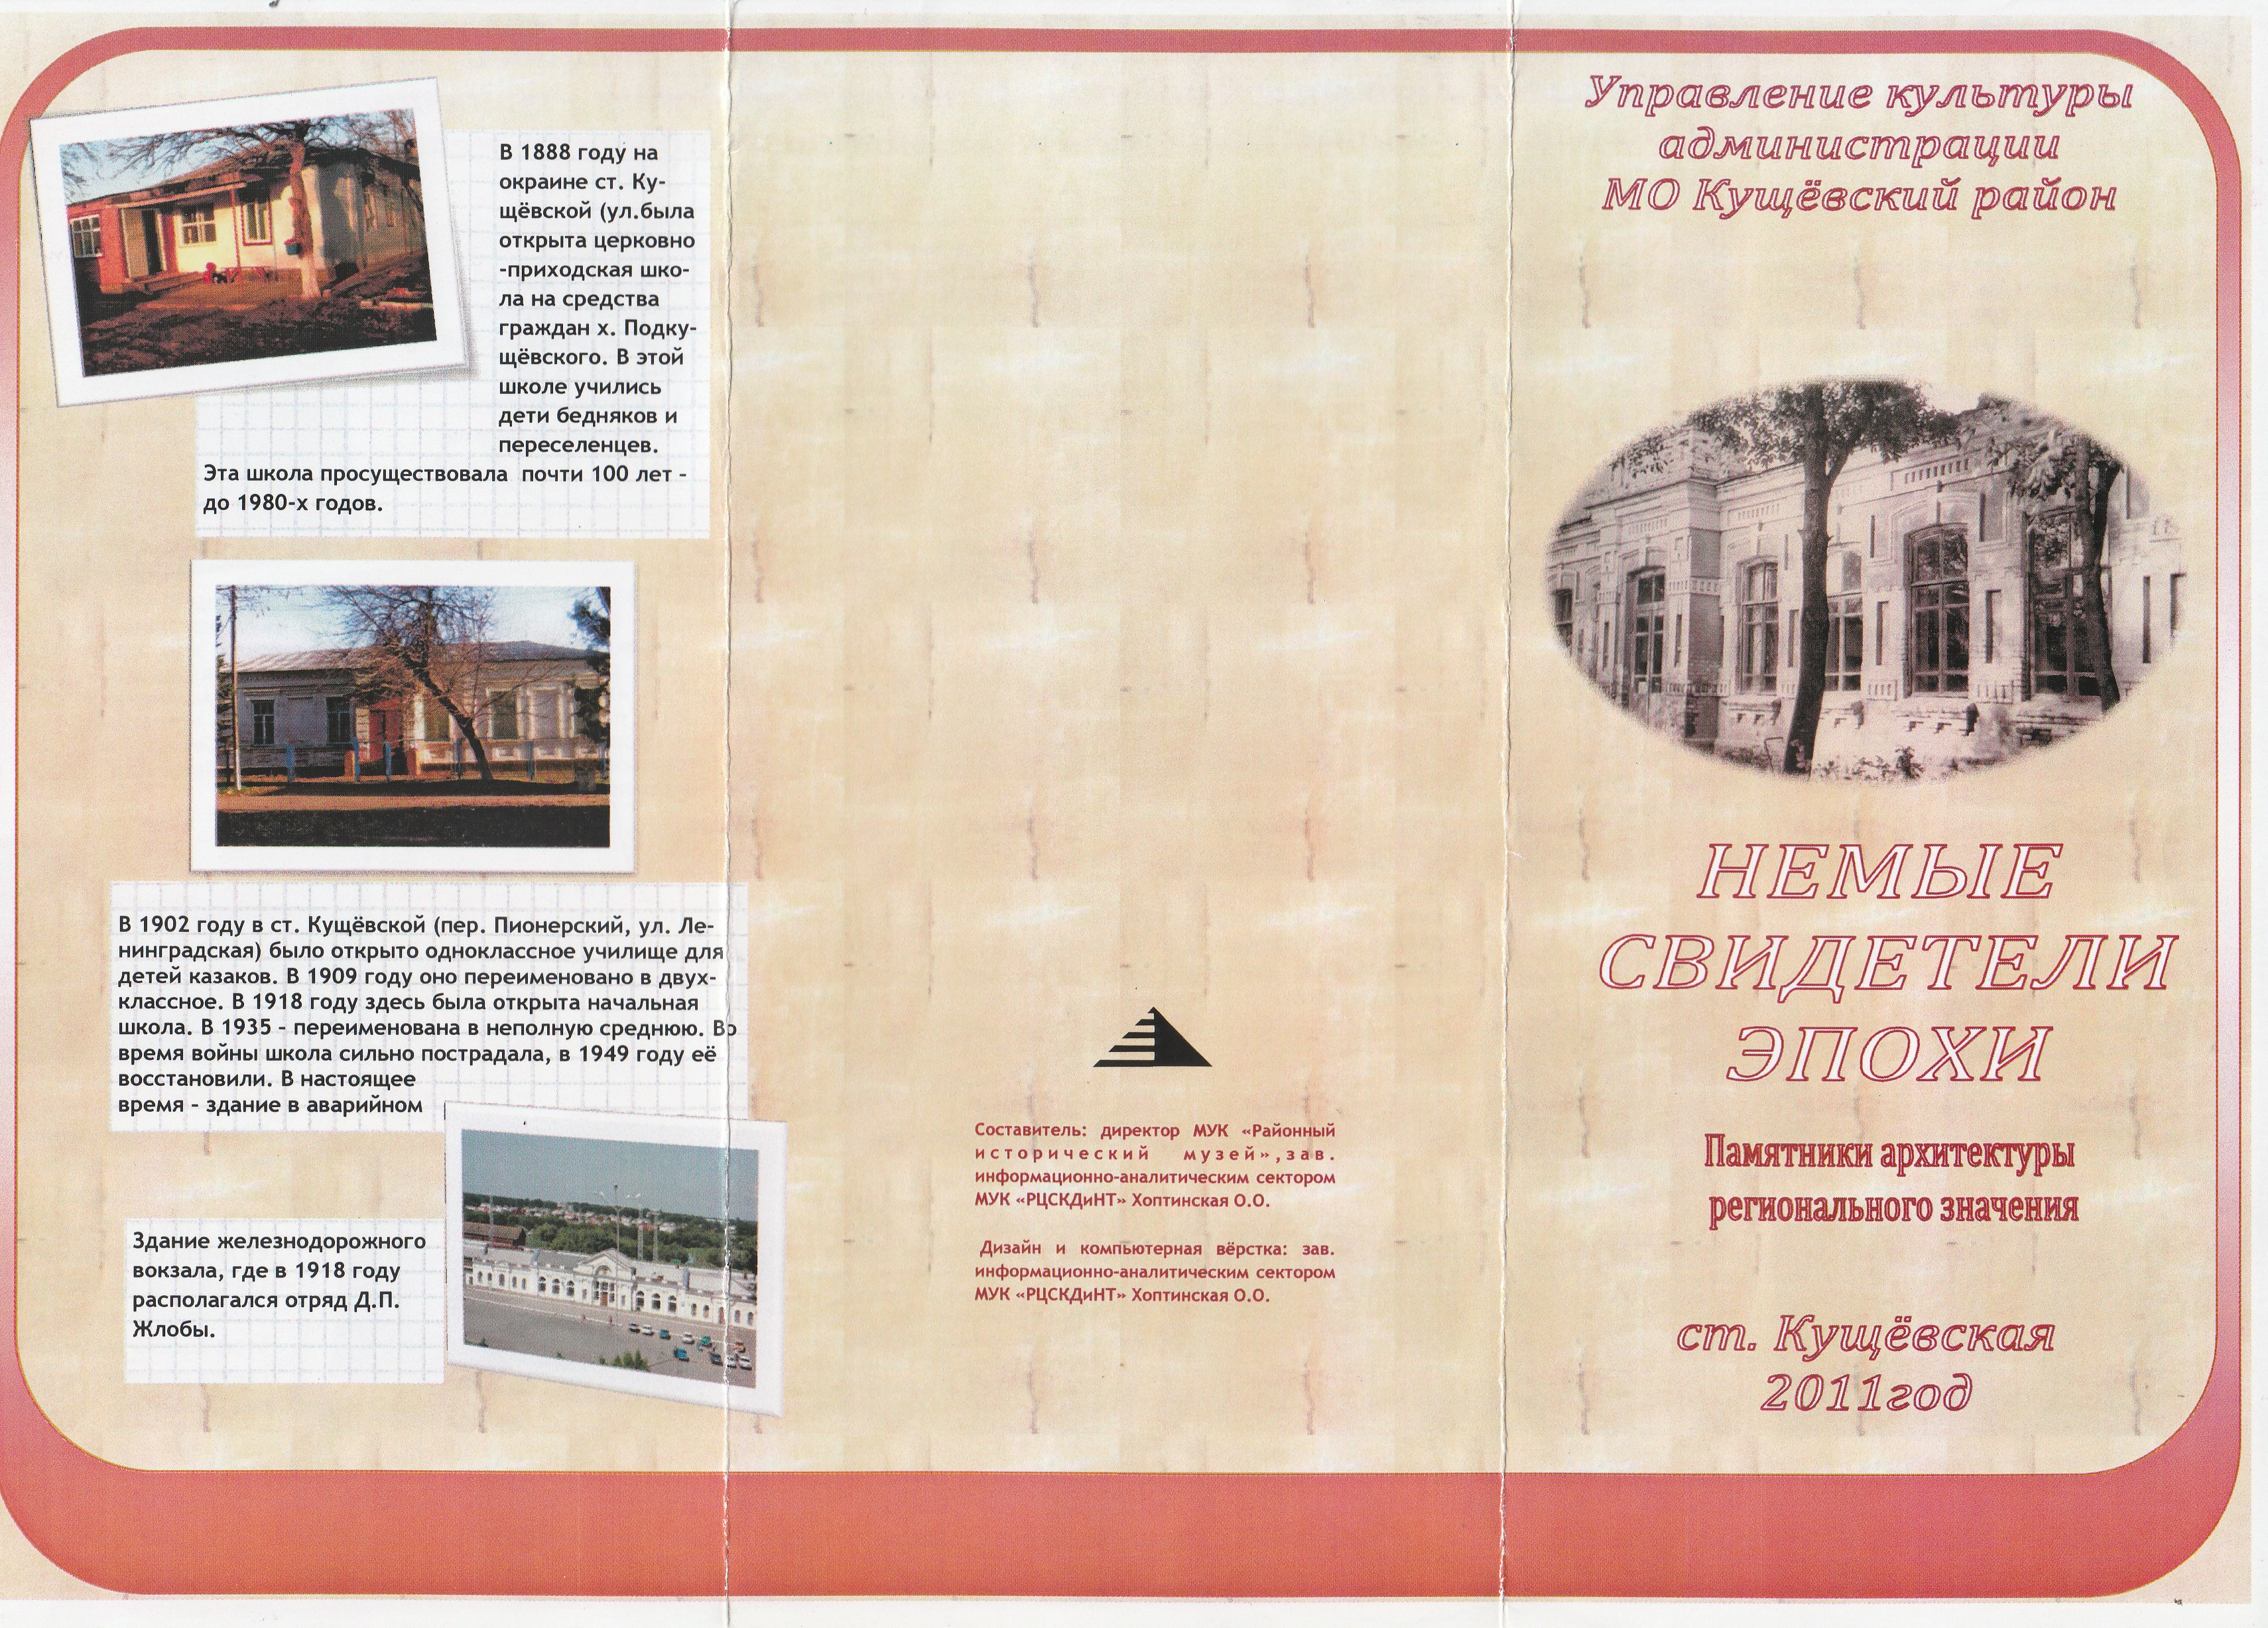

В 1902 году в ст. Кущевской (пер.Пионерский, ул.Ленинградская) было открыто одноклассное училище для детей казаков. В 1909 году оно переименовано в двухклассное. В 1918 году здесь была открыта начальная школа. В 1935 – переименована в неполную среднюю. Во время войны школа сильно пострадала, в 1949 году ее восстановили. В настоящее время здание в аварийном состоянии.

Заключение
В мире все связано. Изучая историю своего района, мы волей – неволей, знакомимся с людьми, жившими в ту или иную эпоху, людьми, родившимися на этой земле или переехавшими по каким – то причинам. В жизни так бывает, что человек родился в одном месте, а прожил всю жизнь в другом краю. И для нас это место является малой родиной, дорогим сердцу уголком.
Определенное время выдвигает своих героев. Это не обязательно герои военных действий. В мирное время героями можно назвать людей, которые оставляют после себя, а может и при жизни, что-то важное, то, благодаря чему их будут помнить потомки.
Работая над проектом, мы открыли для себя много нового: изучили историю своего района, много интересного узнала о жизни людей, отдавших свои жизни защищая нашу малую Родину, о памятниках. Долг каждого человека уважительно относится к истории родного села, края, России, научиться хранить память о земляках. Мы должны помочь себе найти дорогу к добру, справедливости, милосердию, испытывать чувство гордости и гражданского достоинства.
Мы очень рада, что в ходе нашей работы мы смогли много узнать о своем родном районе. Нам очень хочется узнать как можно больше о нашем Кущевском районе. Мы считаем себя патриотами своей Отчизны.
Патриотизм — важное моральное качество, которое проявляется в любви к малой Родине и к стране в целом. Без патриотизма человек не будет уважать Родину, общество и своих близких людей.

